Технологическая карта урока

Учебный предмет: физика

Учитель: Терехов С.Ю.
Класс: 9 класс
УМК: «Физика» Автор: А.В. Перышкин
Тема урока: «Решение задач по теме «Механические колебания».
Место и роль урока в изучаемой теме: четвёртый урок по теме «Механические колебания и волны. Звук».
Тип урока: дистанционный, 2D игра.

Цель урока | - проверить умение характеризовать и понимать смысл величин, связанных с колебательным движением.  - развить умение выполнять эксперимент и решать задачи.
Задачи | Обучающие: проверить умения анализировать, сравнивать, переносить знания в новые ситуации, планировать свою деятельность при построении ответа, выполнении заданий и поисковой деятельности.  Развивающие: развивать логическое мышление, познавательные навыки, самостоятельного мышления и рассуждения  Воспитательные: решение количественных и качественных задач способствует формированию мировоззрения у учащихся путем усвоения принципа следственных связей между явлениями.
Планируемый  результат | Личностные УУД:  - Сформировать умение осознавать единство и целостность окружающего мира, возможности его познаваемости и объяснимости на основе достижений науки.  - Сформировать умение осознавать потребность и готовность к самообразованию, в том числе и в рамках самостоятельной деятельности.  Регулятивные УУД:  - Сформировать умение самостоятельно обнаруживать и формировать учебную проблему, определять цель учебной деятельности (формулировка вопроса урока).  Коммуникативные УУД:  - Сформировать умение самостоятельно организовывать учебное взаимодействие при индивидуальной работе.  Познавательные УУД:  - Сформировать умение ориентироваться в учебном пространстве, находить и использовать нужную информацию. Сформировать умение анализировать, сравнивать, и обобщать факты.
Организация пространства
Межпредметные связи | Формы работы | Ресурсы
Информатика  Математика | - Дистанционная, индивидуальная  Ссылка на приложение  https://disk.yandex.ru/d/mO-bh1jlcq4Jcg | Программное обеспечение Unity

Деятельность учителя | Деятельность учащихся
Деятельность учителя | Познавательная |  | Коммуникативная |  | Регулятивная
Деятельность учителя | Осуществляемые действия | Формируемые способы деятельности | Осуществляемые действия | Формируемые способы деятельности | Осуществляемые действия |  | Формируемые способы деятельности
1 этап – Организационный
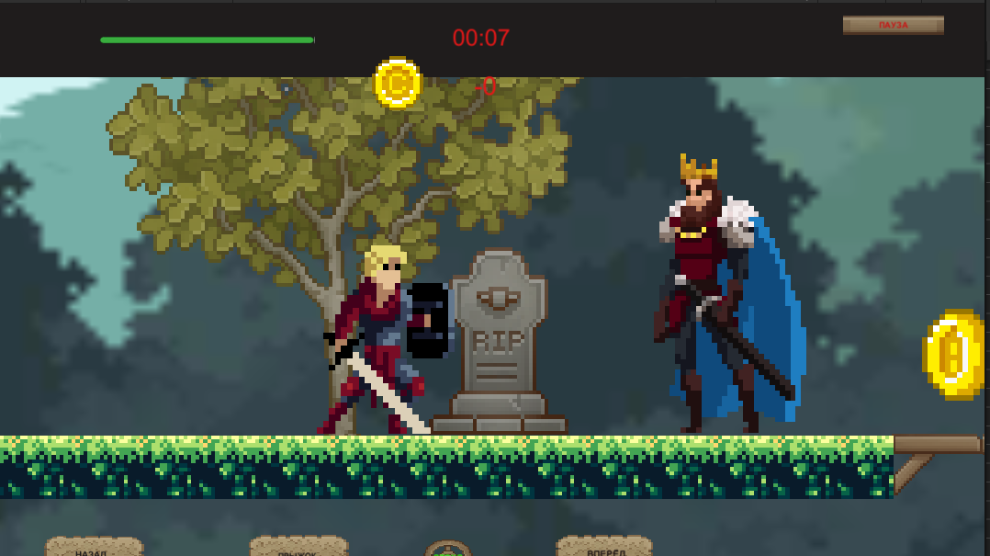
Цель: психологически настроить учащихся на учебную деятельность
Учитель выступает в роли короля страны Колебания на которую напали жители Постоянства, и данную страну предстоит освободить | _ | _ | Слушают ход работы на уроке. | Речевое взаимодействие на уровне фраз, с соблюдением норм речевого этикета. | Принятие сигнала к началу учебной деятельности |  | Психологическая готовность к переходу от отдыха к учебной деятельности.
2 этап – Проверка знаний умений и навыков раздела «Механические колебания»
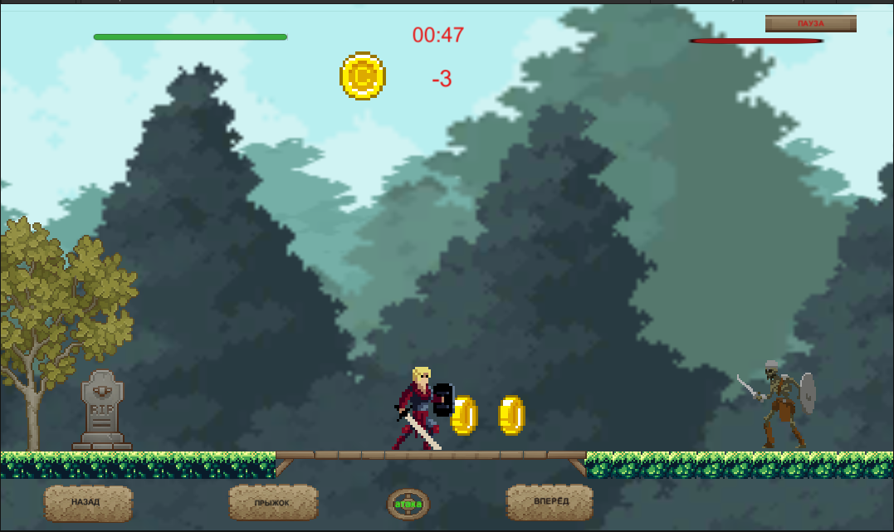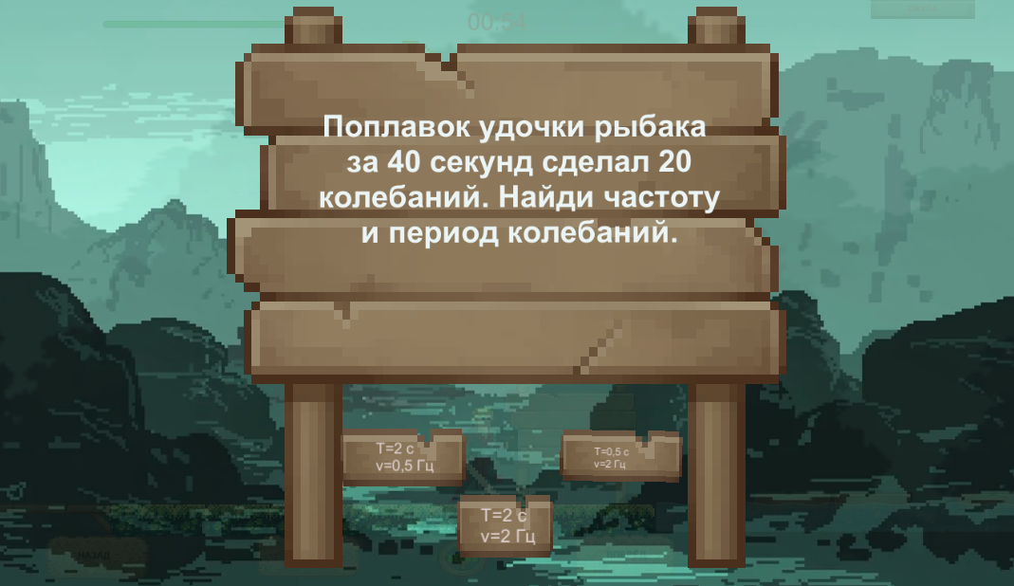
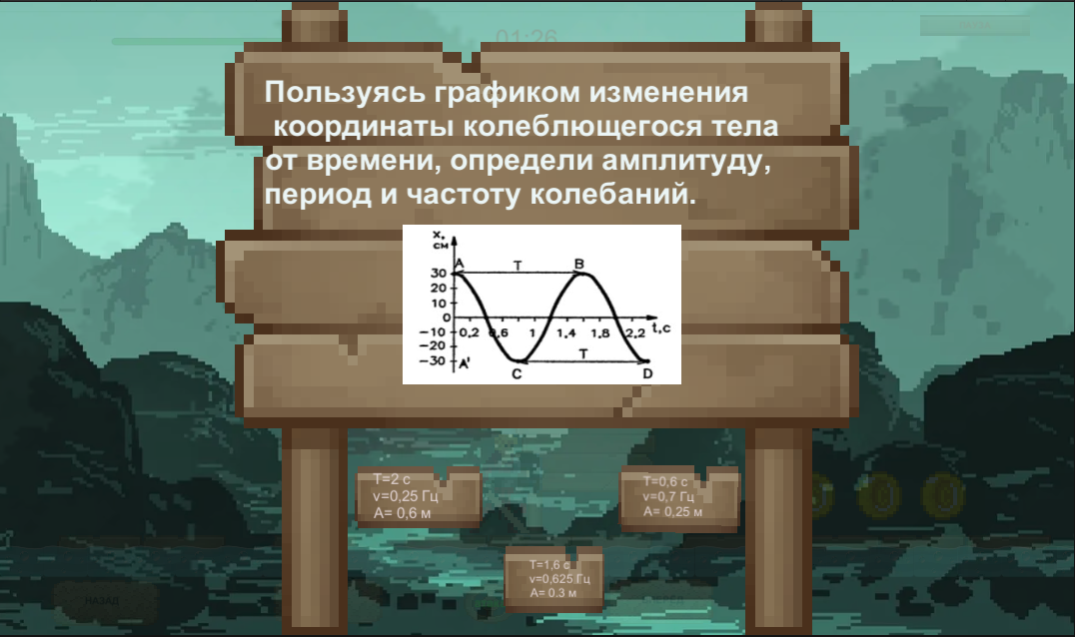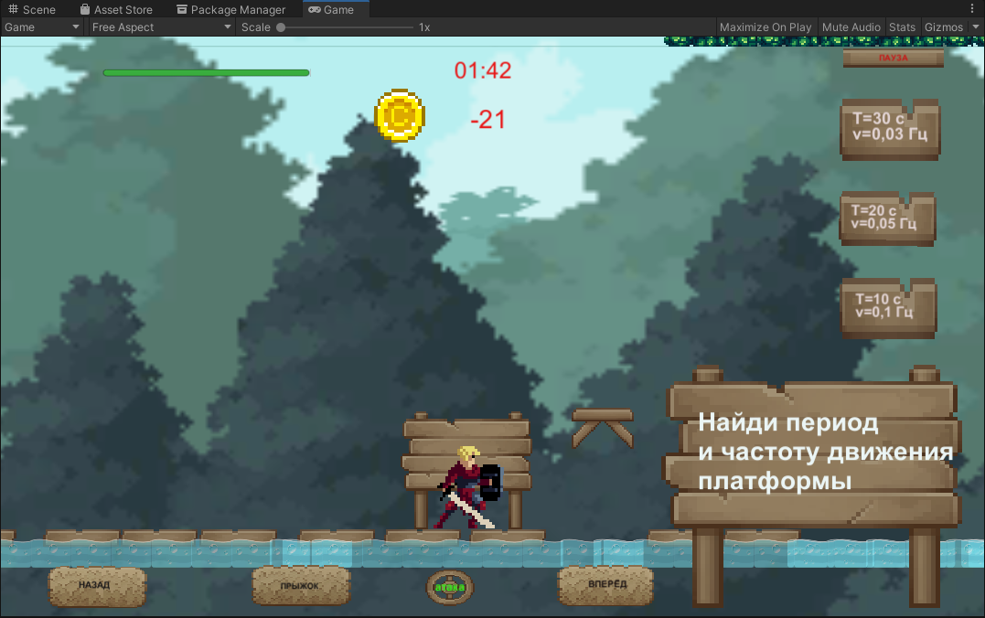
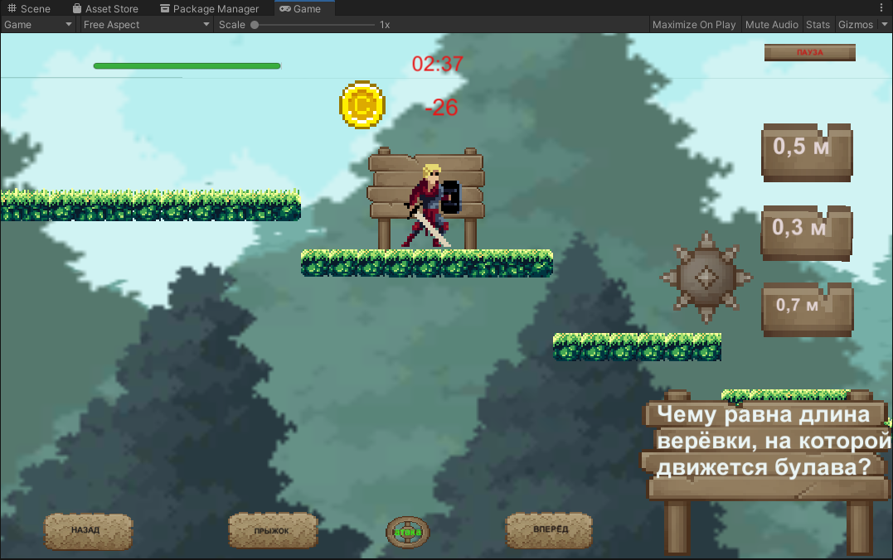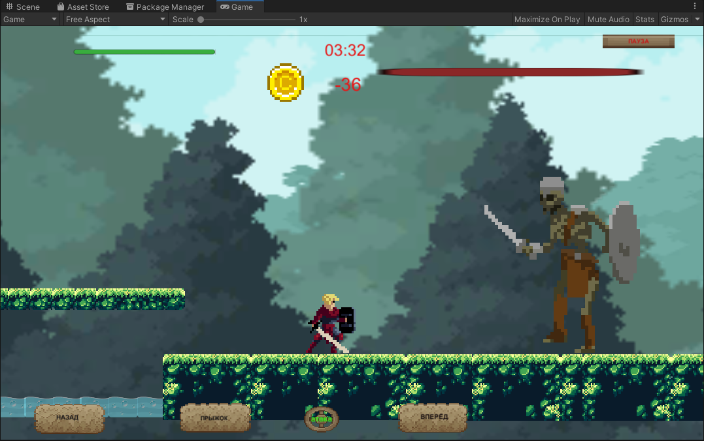
Цель: включение в учебную деятельность с помощью игрового процесса и решения задач.
Учитель контролирует ход решения задач. | Систематизируют информацию,  включаются в работу на уроке. | Самостоятельное выделение -формулирование познавательной цели, формулирование проблемы. | - | Изучает окружающее пространство, в котором будет проходить урок. | Принимают решения и осуществляют самостоятельный выбор в учебной и познавательной деятельности, оценивают поле своего познания, ставят учебные цели и задачи |  | Уметь планировать свою деятельность в соответствии с целевой установкой.
3этап - Итоги урока.
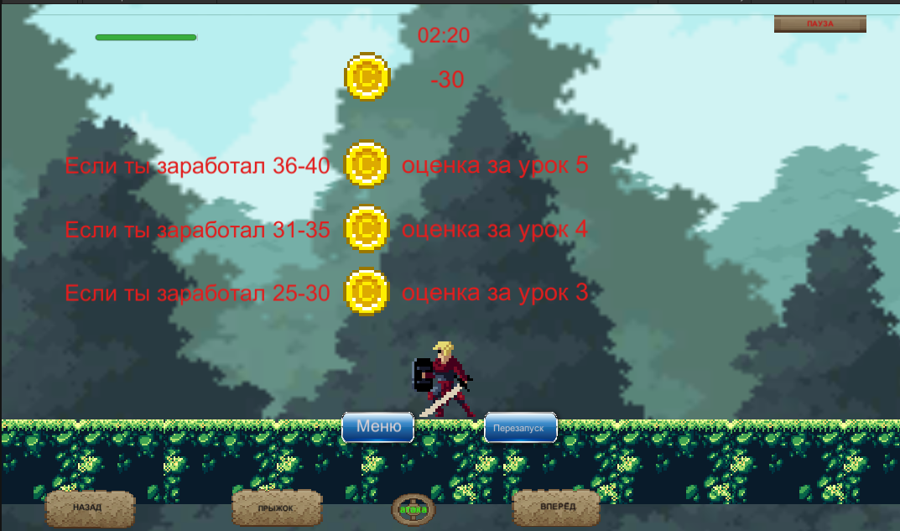
Цель: оценка результатов деятельности на уроке
Индивидуально консультирует посредством общения через вайбер по вопросам, возникающим по итогу урока | Зрительное ознакомление с содержанием итогового результата | Визуальное оценивания результатов собственной деятельности | Работа с текстом. | - |  | - | -

